Tuần 17 : Tiết 33 -34  Khối lớp dạy 9 | BÀI DẠY  ÔN TẬP KIỂM TRA RLTT

I/ MỤC TIÊU:
Tiết 33-36: Ôn tập và kiểm tra học kì: Nhảy cao kiểu “Bước qua"
II/ ĐỊA ĐIỂM : sân trường
III/ THỜI GIAN : 90phút
IV/ TIẾN TRÌNH DẠY - HỌC:

NỘI DUNG | ĐỊNH LƯỢNG | PHƯƠNG PHÁP TỔ CHỨC
A. MỞ ĐẦU :  + Nhận lớp, điểm danh, phổ biến nội dung mục đích giờ học.  + Khởi động chung :  - Xoay khớp cổ.  - Xoay cổ tay, cổ chân. - Xoay bả vai.  - Xoay hông - Xoay gối. - Gập bụng  + Khởi động chuyên môn :  - Chạy bước nhỏ - Chạy nâng cao đùi  - Chạy gót chạm mông - Chạy đạp sau  B. CƠ BẢN :  1. Nhảy cao: Nhảy cao kiểu “Bước qua”.  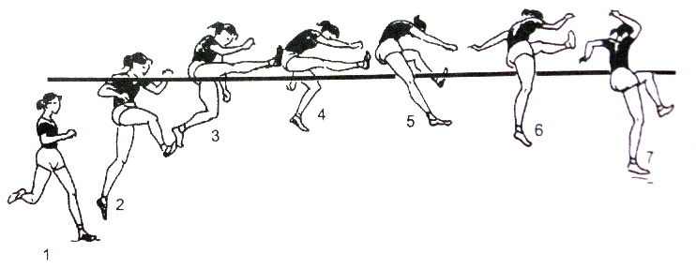  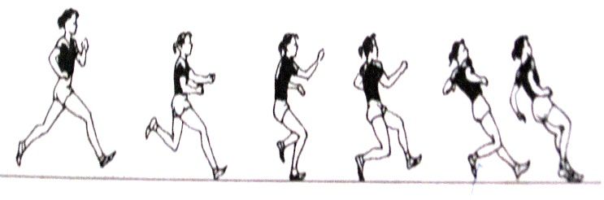  2. Chạy bền :  Chạy trên địa hình tự nhiên nam 800m nữ 500m  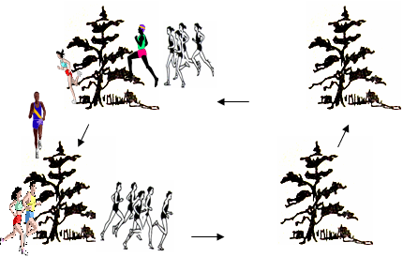  C. KẾT THÚC :  + Thả lỏng các khớp  + Giáo viên nhận xét: Đánh giá ưu khuyết điểm giờ dạy công bố khen thưởng khích lệ bằng 1 tràng pháo tay cho đội thắng cuộc.  +Yêu cầu tập luyện ở nhà  + Xuống lớp | 15ph  2Lx8N  //  //  30//x2L  //  65ph  50ph  2Lx3N  15ph  10ph  2Lx8N | Đội hình nhận lớp  Đội hình khởi động  Đội hình kiểm tra nhảy cao  GV chia lớp ra làm 4 tốp (2 nam, 2 nữ) cho chạy quanh sân bóng theo nhóm sức khoẻ và yêu cầu thả lỏng khi về đích  Đội hình chạy bền  Đội hình thả lỏng giống đội hình khởi động  Đội hình xuống lớp

